ОТКРЫТОЕ АКЦИОНЕРНОЕ ОБЩЕСТВО
" МИСОМ ОП "

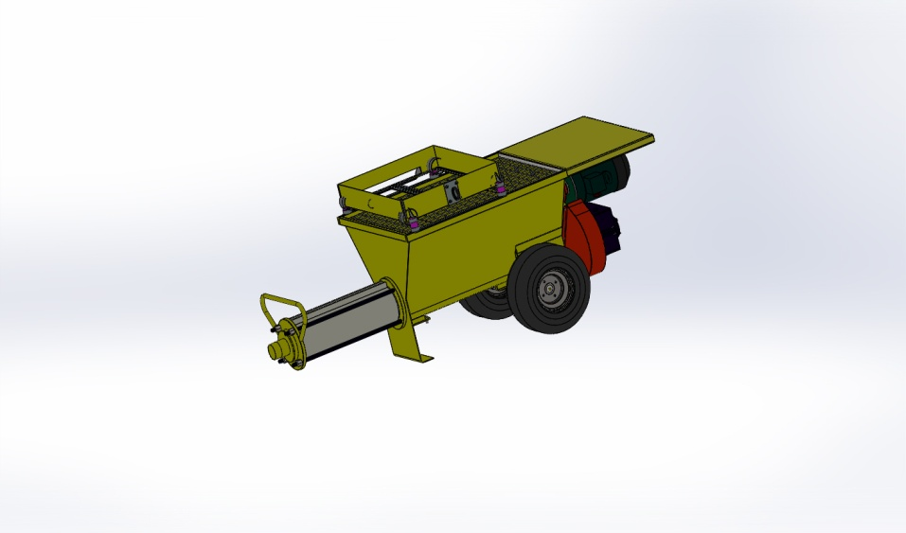

Растворонасос

СО – 371

г. Минск

Растворонасос

СО – 371

Паспорт

СО – 371.00.00.000 ПС

- 1 -

Паспорт является документом, содержащим техническое описание изделия, указания по его эксплуатации, технические данные, гарантии изготовителя.
Изготовитель оставляет за собой право на внесение незначительных конструктивных усовершенствований, которые могут быть не отражены в данном документе.

1 ОСНОВНЫЕ СВЕДЕНИЯ ОБ ИЗДЕЛИИ

Наименование и индекс изделия - Растворонасос СО-371

Наименование изготовителя - ОАО «МИСОМ ОП» 220089, г.Минск,
ул. Железнодорожная, 27, корп. 1
Е-mail: misom @ mail.ru www.misom.by
тел/факс 278-43-60; 357-96-65; 374-06-64

Номер технических условий - ТУ ВY 100260116.124 - 2020

Заводской номер -

Дата выпуска -

2 НАЗНАЧЕНИЕ ИЗДЕЛИЯ

2.1 Растворонасос СО-371 (далее насос) предназначен для просеивания, подачи и нанесения на обрабатываемые поверхности водных штукатурных, кладочных, мелкозернистых бетонных и малярных составов, огнезащитных составов, растворов для наливных полов и других аналогичных составов с содержанием твердой фазы до 75% размерами зерен фракцией до 6 мм и подвижностью не менее 7см по ГОСТ 5802.
Агрегат используется на объектах промышленного, гражданского и сельского строительства.
2.2 Питание агрегата в точке подключения осуществляется от трехфазной электрической сети переменного тока напряжением (380 ± 10%) В и частотой 50 Гц с глухозаземленной нейтралью через устройство защитного отключения с соблюдением требований ПУЭ.
2.3 Вид климатического исполнения У, категория размещения 1 по
ГОСТ 15150 – 69, при температуре окружающего воздуха от 278 до 313 К (от плюс 5 до плюс 40°С).

Эксплуатация агрегата под дождем З А П Р Е Щ Е Н А !

2.4 Агрегат не предназначен для эксплуатации во взрывопожароопасных зонах.

- 2 -

3 ОСНОВНЫЕ ТЕХНИЧЕСКИЕ ДАННЫЕ

3.1 Основные технические данные агрегата приведены в таблице 1.

Таблица 1

Наименование показателя | Значение показателя
Производительность*, м³/ч, мах* | 5
Давление подачи, МПа (кгс/см²), мах* | 3 (30)
Частота вращения винта насоса, об/мин , не менее | 60
Дальность подачи материала*, м, не менее:  по горизонтали  по вертикали | 120  60
Тип винтовой пары | 2L8
Установленная мощность, кВт:  насос  вибросито | 7,5  0,2
Габаритные размеры, мм, не более :  - длина  - ширина (без вибросита)  - высота (без вибросита) | 2400  1050 (870)  960(780)
Масса, кг, не более | 410
* в зависимости от используемых материалов

3.2 Характеристика зубчатых передач приведена в таблице 2.

Таблица 2

Обозначение | Наименование | Модуль,  мм | Число  зубьев | Материал
СО-362.03.00.006 | Вал-шестерня | 2,5 | 21 | Сталь 40Х
СО-362.03.00.007 | Колесо зубчатое | 2,5 | 74 | Сталь 40Х
СО-362.03.00.008 | Шестерня | 2,5 | 27 | Сталь 40Х
СО-362.03.00.009 | Колесо зубчатое | 2,5 | 76 | Сталь 40Х

3.3 Характеристика подшипников качения приведена втаблице 3.

Таблица 3

Номер  подшипника | Обозначение  документа  на поставку | Основные  размеры,  мм | Кол.  на  изделие | Примечание
46208 | ГОСТ 831-75 | ∅40 / ∅80 / В18 | 4
46210 | ГОСТ 831-75 | ∅50 / ∅90 / В20 | 2
180205 | ГОСТ 8882-75 | ∅52 / ∅25 / В15 | 2
180207 | ГОСТ 8882-75 | ∅72 / ∅35 / В17 | 2

- 3 -

3.4 Характеристика ремня приведена в таблице 4.

Таблица 4

Наименование | Обозначение  документа  на поставку | Количество  на  изделие | Примечание
Ремень А – 1350 IV | ГОСТ 1284.1-89 | 3

3.5 Характеристика стандартных резиновых уплотнений приведена в таблице 5.

Таблица 5

Наименование | Обозначение  документа  на поставку | Кол. | Примечание
Манжета 1.1-40х60-3 | ГОСТ 8752-79 | 1 | в редукторе
Манжета 1.1-48х70-3  Кольцо 006-008-14-2-3  Кольцо 052-060-46-2-3  Кольцо 140-145-36-2-3 | ГОСТ 8752-79  ГОСТ 18829-73  ГОСТ 18829-73  ГОСТ 18829-73 | 2  1  1  1 | в редукторе  в наконечнике  в наконечнике  бункер + редуктор

3.6 Сведения о содержании драгоценных металлов
Сведения о содержании драгоценных металлов представлены в таблице 6

Таблица 6

Наименование и обозначение | Кол. в  изделии, шт. | Драгоценный металл
 |  | наименование | масса, г
Авт. выкл. ВА 47 - 29 – 3Р – D32 | 1 | серебро | 0,14
Реле РТИ-3355 электротепловое 30-40А. | 1 | серебро | 18
Контактор КМ-6511 65A; 220В  IEC 60947-4-1 | 1 | серебро | 5.5
Переключатель ПК 16-11с 5000 УХЛ 3 | 1 | Серебро | 1,208
ИТОГО: |  | серебро | 24,848

- 4 –

4 КОМПЛЕКТНОСТЬ

4.1 Комплект поставки агрегата приведен в таблице 7.

Таблица 7

Обозначение | Наименование | Кол.
СО-371 | Растворонасос СО-371 в том числе: | 1
СО-371 ПС | Растворонасос СО-371. Паспорт | 1
- | Вибратор ЭВ-320 У2. Паспорт | 1
 | Комплект запасных частей
СО-150М.03.00.024 | Уплотнение | 4

5 УСТРОЙСТВО И ПРИНЦИП РАБОТЫ

5.1 Растворонасос состоит из растворонасоса и вибросита, установленного на бункере.
Вибросито в соответствии с рисунком 1, состоит из рамки с сеткой 1, вибратора 2, амортизаторов 3 .
5.2 Растворонасос состоит из сварного бункера 5, установленного на колесах, винтового насоса 6, привода 7, электрооборудования 8.
Винтовой насос 6 состоит из резино-металлической обоймы, внутри которой вращается стальной винт. Снаружи обойма обжимается стальным хомутом.
Привод 7 представляет собой односкоростной электродвигатель, клиноременную передачу, редуктор и шнек.
К выходному ниппелю машины ( Dу = 80 мм, резьба Труб.3˝) подсоединяется растворопровод (в комплект поставки машины не входит).
5.3 Принцип работы заключается в следующем. Раствор подается на сетку вибросита, просеивается и попадает в бункер растворонасоса, затем шнеком подается во всасывающую полость винтового насоса 6 и далее винтовым насосом по рукаву к месту производства работ.
Регулирование давления, развиваемого насосом, производится изменением усилия обжатия хомутом гильзы насоса. Снятие давления в растворопроводе производится реверсированием двигателя.

- 5 –

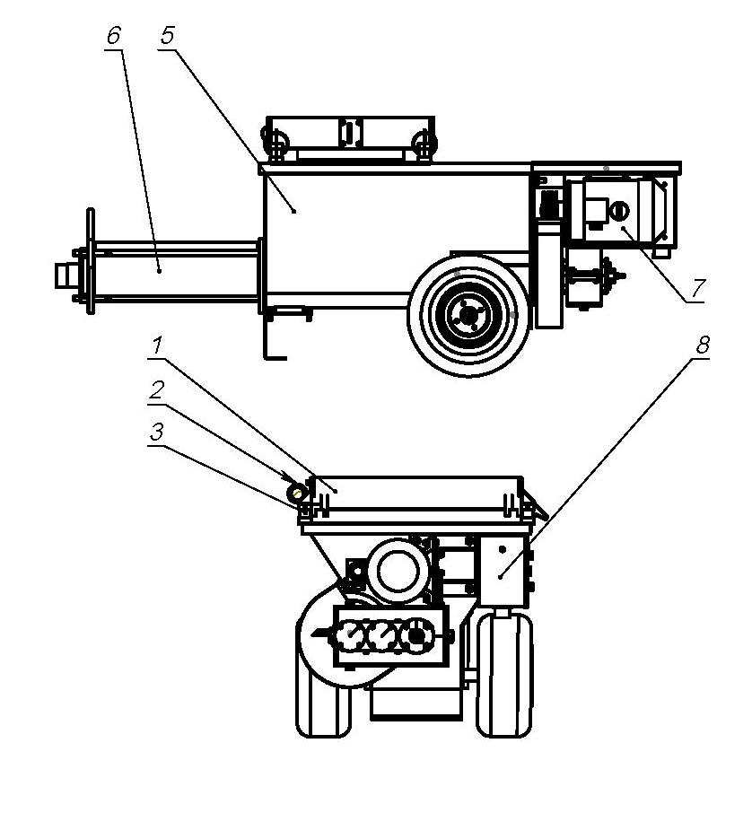

7
Рисунок 1. Общий вид агрегата

1 – рамка с сеткой; 2 – вибратор; 3 - амортизаторы;
5- бункер; 6- винтовой насос; 7- привод; 8- электрооборудование

- 6 -

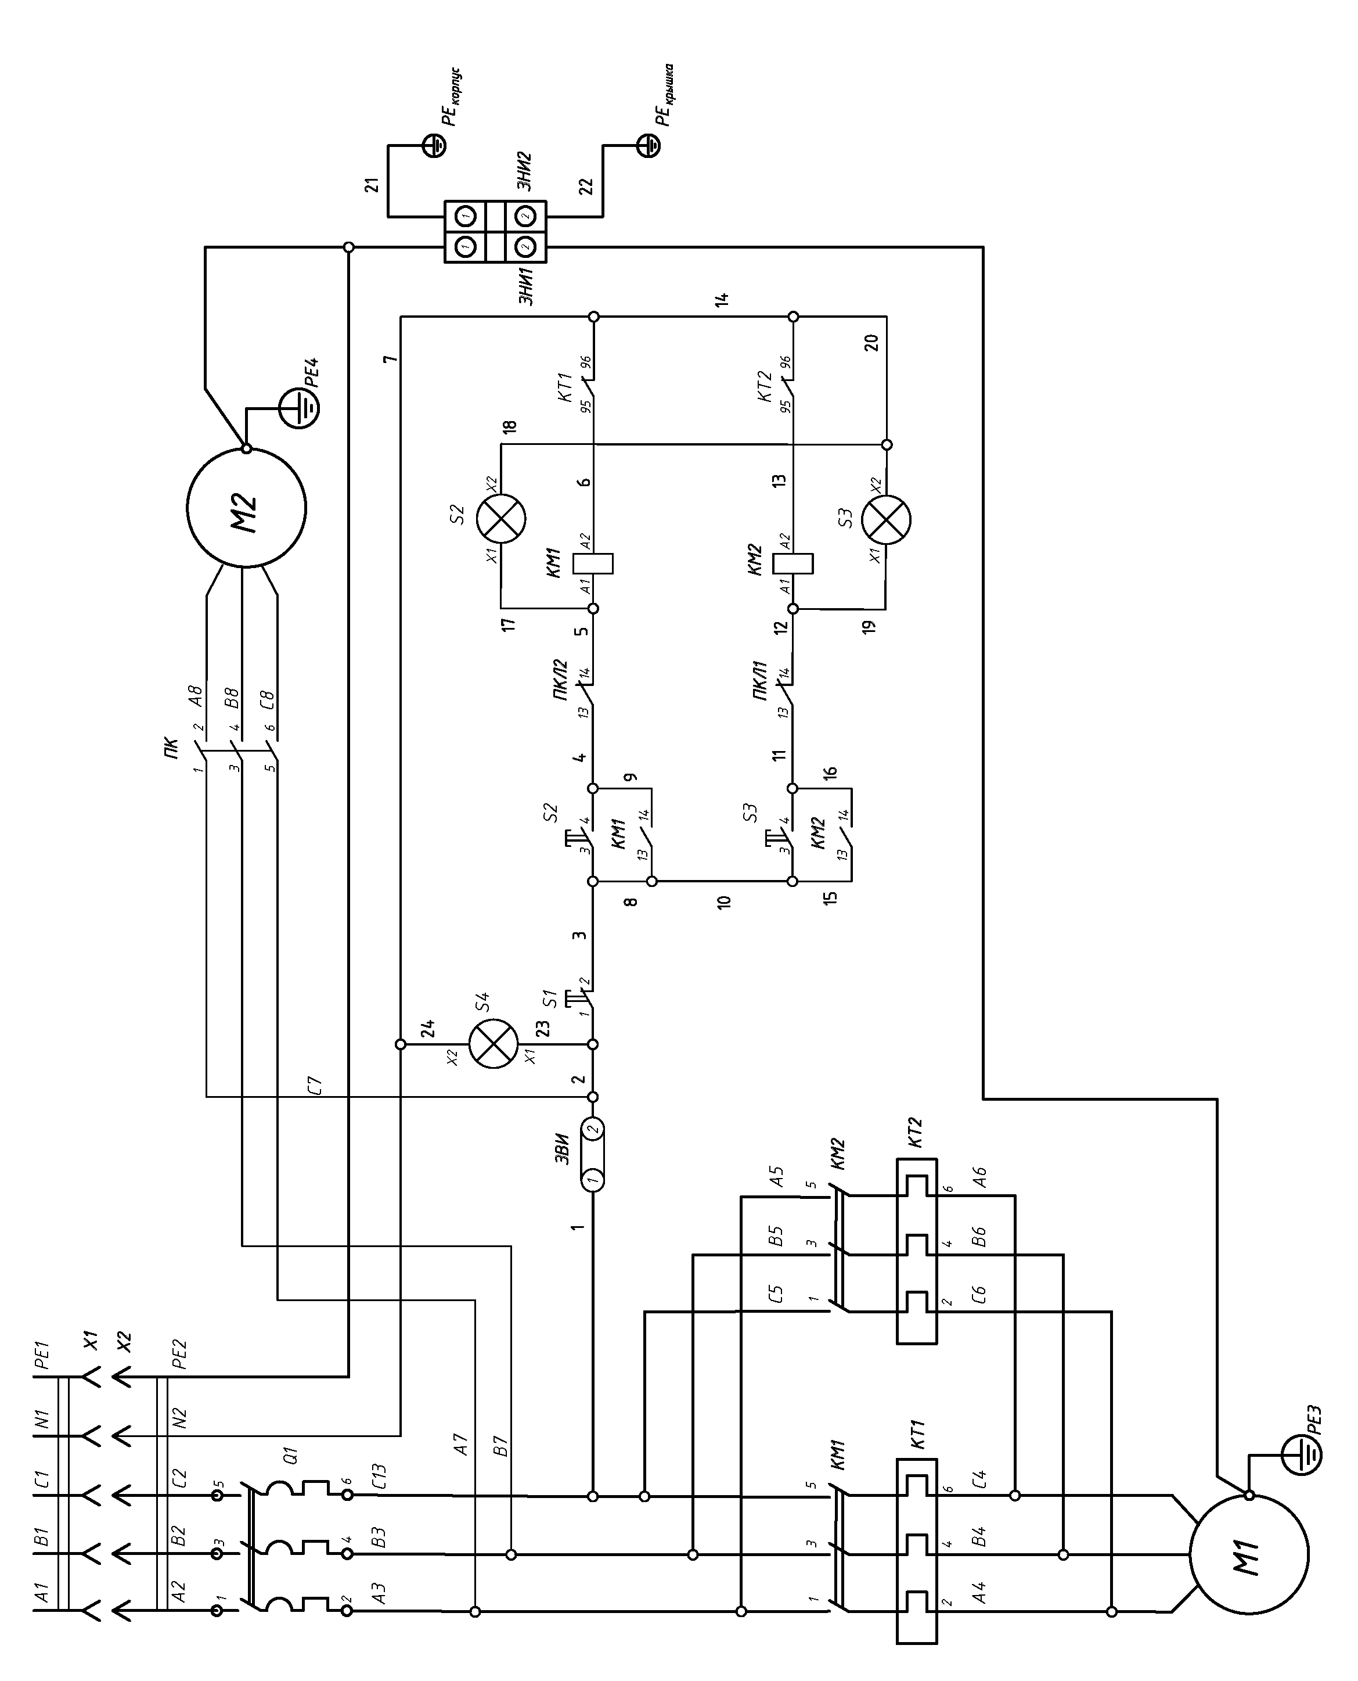

Рисунок 2

- 7 -

5.4 Характеристика электрооборудования приведена в таблице 8, а схема электрическая принципиальная - на рисунке 2.

Таблица 8
Обозна-чение  по схеме | Наименование  электрооборудования  и краткая техническая  характеристика | Обозначение  документа  на поставку | Кол | Приме-  чание
КМ1, КМ2 | Контактор КМН-6511 65А 230В АС3 1НО;1НЗ. | IEC 60947-4-1-2015 | 2 | SHCET
KT1, KT2 | Реле РТИ-3355 электротепловое 30-40А. | IEC 60947-4-1-2015 | 2 | SHCET
М1 | Двигатель АИР 132 S4. P =7,5 kВт, 1440 об/мин, Iн = 27,6 А. | ГОСТ МЭК 60034-1-2007 | 1
M2 | Вибратор ЭВ-320 У2  380 В; 50 Гц; | ТУ 3343-006-00239942 - 2001 | 1 | 0,2 кВт
Q1 | Выключатель автоматический  ВА 47-29-3Р 32А; тип D  415В, 50Гц | IEC 60898-2-2011 | 1 | SHCET
S1; | Кнопка XB2-BA42, 10(4)А 400В. | IEC 60947-5-1 | 1
S2;S3 | Кнопка управления LAY5-BW3361 с подсветкой зеленый 1NO ИЭК | IEC 60947-5-1 | 2
S4 | Лампа AD22DS(LED)матрица d=22мм желтый 220В | IEC 60947-5-1 | 1
Х1 | Розетка 225, 3P+PE+N, 32А, 380-415В | IEC 60309-2-2016 | 1 | SHCET
Х2 | Вилка 525, 3P+PE+N, 32А, 380-415В | IEC 60309-2-2016 | 1 | SHCET
ЗНИ1,  ЗНИ2 | Зажим наборный ЗНИ-4PEN 4мм2 (JXB-земля) | IEC 60947-7-1-2002 | 2 | SHCET
ЗВИ | Клеммник ЗВИ- 1,5-6мм2/ |  | 1
ПКЛ1  ПКЛ2 | Приставка ПКЛ-11 16А, 660В, 50/60 Гц. | EC 000041 | 2 | SHCET
ПК | Переключатель ПК 16-11с 5000 УХЛ 3 |  | 1

Насос включается в сеть при помощи розетки X1. В схеме присутствует автоматический выключатель Q1 для защиты от короткого замыкания.
Включение электродвигателя М1 насоса осуществляется с помощью кнопок S2(подача), S3(реверс), отключается при помощи кнопки S1(стоп), также предусмотрена защита от переключения направления вращения винта при помощи приставок ПКЛ-1, ПКЛ-2 и контакторов КМ1, КМ2. Таким образом сменить направление вращения винта можно только после полной остановки двигателя, что положительно сказывается на долговечности основных механизмов насоса. Электротепловые реле КТ1 и КТ2 необходимы для защиты двигателя М1 от токовых перегрузок.
Включение и отключение вибратора М2 агрегата осуществляется с помощью переключателя ПК.

-8-

5.5 Подготовка насоса к работе и порядок работы
5.5.1 На насосе, бывшем в эксплуатации, но затем длительное время простоявшем на складе, необходимо проверить исправность деталей крепления, надежность затяжки всех резьбовых соединений.
5.5.2 Токоподводящий кабель от источника питания до агрегата должен быть проложен без натяжения и скручивания. Токоподводящий кабель должен иметь жилы сечением не менее 4 мм².
5.5.3 Приступая к работе, проверьте соответствие напряжения питающей сети рабочему напряжению электродвигателя, целостность цепи заземления.
5.5.4 При необходимости отрегулируйте натяжение клиновых ремней. Величина оттяжки – до 4 мм при усилии 25Н.
5.5.5 Установите насос в месте производства работ. Присоедините рукава.
Во избежание порчи винта и обоймы насоса запрещается пуск агрегата без жидкости.
5.5.6 Залейте в бункер насоса 40 л водного хозяйственного мыла (400 г мыла) или водно-известкового раствора (1 часть извести на 4 части воды). Произведите в течение 1 мин пробный пуск, закольцевав напорный рукав в тот же бункер. Направление вращения шнека должно быть по часовой стрелке со стороны двигателя. При этом проверяется водонепроницаемость соединений
На новом или длительно не эксплуатировавшемся растворонасосе возможно залипание винтового насоса - делающем запуск невозможным. После двух попыток запуска, не приведших к запуску растворонасоса, необходимо снять винтовой насос, выкрутить металлический винт, обильно смазать солидолом винт и обойму, собрать, произвести повторный пуск.
5.5.7 Запустите агрегат в рабочий режим.
5.5.8 По окончании работы необходимо очистить бункер насоса и растворопровод от раствора, выполнив следующие действия:
- выкачать весь раствор из бункера;
- снять давление в насосе и рукавах;
- отсоединить рукав от насоса;
- в рукав ввести поролоновый шарик;
- подсоединить рукав к насосу;
- залить воду в бункер;
- включить насос на подачу до тех пор, пока из другого конца рукава не вылетит поролоновый шарик;
- промыть бункер и рукава водой;
- слить воду;
- залить известковый (или мыльный) водный раствор и прокачать его по растворопроводу;
- отключить от сети насос, а в бункере оставить водный раствор по высоте витков шнека.

- 10 -

6 МЕРЫ БЕЗОПАСНОСТИ

6.1 В целях обеспечения безопасности при подключении насоса к электросети и его обслуживании необходимо соблюдать "Правила техники безопасности при эксплуатации электроустановок потребителей" и требования настоящего паспорта.
В Н И М А Н И Е !
Работать с насосом разрешается только в диэлектрических перчатках и галошах и при надежном защитном заземлении машины. Подключать машину к питающей сети при помощи силового разъема, имеющего защитный заземляющий контакт.
6.2 К работе с насосом допускаются лица не моложе 18 лет, изучившие настоящий паспорт, обученные работать с насосом, имеющие квалификационную группу по электробезопасности не ниже второй, не имеющие медицинских противопоказаний, установленных Министерством здравоохранения РБ.
6.3 Подключение агрегата и все виды ремонта электрооборудования должен производить персонал с группой по электробезопасности не ниже третьей.
Подключить агрегат к питающей сети разрешается только при помощи разъема, имеющего защитный заземляющий контакт.
6.4 Перед началом работы проверьте:
- целостность цепи заземления агрегата (мультиметром);
- наличие нулевого рабочего проводника (мультиметром);
- отсутствие замыканий на корпус (мультиметром);
- целостность оболочки питающего кабеля (визуально);
- правильность подключения нулевого рабочего провода питающего кабеля к нулю питающего пункта;
- затяжку резьбовых соединений.
6.5 При перерывах в работе, производстве ремонта, прекращении подачи электроэнергии агрегат следует отключать от сети, для чего нажмите кнопку S1 и поставте рукоятку переключателя ПК в нетральное положение, а затем рассоедините кабельное соединение X1 и X2.
6.6 Во время работы с насосом необходимо:
- не допускать скручивания, натяжения, крутых изгибов кабеля;
- не допускать попадания пыли и влаги в кабельные соединения и в другие части электрооборудования изделия.
З А П Р Е Щ А Е Т С Я :
- производить работу на открытых площадках во время выпадения атмосферных осадков;
- устранять неисправности во время работы растворонасоса;
- перемещать насос, подключенный к питающей сети;
- включать и отключать вилку питающего кабеля под нагрузкой;
- находиться посторонним людям в зоне работы насоса.

6.7 Уровни звука и звукового давления в октавных полосах частот представлены в таблице 9.

Таблица 9

Кате-  гория работ | Уровни звукового давления дБ в октавных полосах со среднегеометрическими частотами , Гц |  |  |  |  |  |  |  |  | Эквивалентный  уровень звука,  дБА
 | 31,5 | 63 | 125 | 250 | 500 | 1000 | 2000 | 4000 | 8000
V | 107 | 95 | 87 | 82 | 78 | 75 | 73 | 71 | 69 | 80

- 11 -
6.8 При эксплуатации насоса должны соблюдаться "Общие правила пожарной безопасности Республики Беларусь для промышленных предприятий" ППБ РБ 1.01-94.
6.8.1 Насос не предназначен для работы в пожароопасных и взрывоопасных зонах по ПУЭ.
6.8.2 В помещениях, где производится работа ЗАПРЕЩАЕТСЯ хранить легковоспламеняющиеся жидкости, вещества и газовые баллоны.
6.8.3 Оператор ОБЯЗАН знать и выполнять требования пожарной безопасности, а также соблюдать и поддерживать противопожарный режим при производстве работ.
7 ТЕХНИЧЕСКОЕ ОБСЛУЖИВАНИЕ
7.1 Для обеспечения надежной работы насоса проводятся следующие виды технического обслуживания:
- ежедневное техническое обслуживание (ЕО);
- техническое обслуживание после каждых 100 ч работы (ТО);
- проверка сопротивления изоляции (должно быть не менее 10 МОм);
- текущий ремонт после 900 ч работы агрегата (ТР).
При ЕО необходимо производить осмотр агрегата с проверкой затяжки всех резьбовых соединений.
При проведении ТО необходимо выполнить работы по ЕО, а также очистить насос от грязи. Разобрать, прочистить и смазать все соединения.
Текущий ремонт заключается в выполнении работ по ТО, а также по неполной разборке и сборке насоса в устранении обнаруженных неисправностей.
7.2 При выходе из строя элементов электрооборудования потребитель должен производить замену в соответствии с таблицей 8. Допускается замена вышедшего из строя элемента электрооборудования на аналогичный по характеристикам элемент.
ВНИМАНИЕ !
Если насос попал под дождь или хранился в сыром помещении (что является грубейшим нарушением правил эксплуатации) перед включением необходимо измерить сопротивление изоляции обмоток двигателей. Двигатель, имеющий сопротивление изоляции обмоток менее 10 МОм, нужно просушить наружным обогревом при помощи ламп. Сушка считается законченной, если сопротивление изоляции обмоток относительно корпуса и между обмотками достигло 10 МОм, а затем в течение 2-3 ч не изменяется в сторону уменьшения.
8 ПРИЕМКА, КОНСЕРВАЦИЯ, УПАКОВКА
8.1 Свидетельство о приемке

Растворонасос |  | СО-371  обозначение |  | заводской номер
изготовлен и принят в соответствии с обязательными требованиями государственных стандартов, действующей технической документацией и признан годным для эксплуатации.
МП | личная подпись должностного лица, ответственного за приемку |  | расшифровка подписи
 | год, месяц, число

8.2 Растворонасос СО-371 подвергнут консервации согласно требованиям, предусмотренным конструкторской документацией.
8.3 Растворонасос СО-371 поставляется без упаковки.

- 12 -

9 ТРАНСПОРТИРОВАНИЕ, ХРАНЕНИЕ И УТИЛИЗАЦИЯ

9.1 Транспортирование насоса должно производится любым видом транспорта в соответствии с правилами транспортирования, действующими на этих видах транспорта.
9.2 Не допускается сбрасывать изделие при разгрузке или другие действия, которые могут причинить повреждения элементам конструкции.
9.3 Условия хранения 4, условия транспортирования – по условиям хранения 8 по ГОСТ 15150-69.
Условия транспортирования в части воздействия механических факторов С по ГОСТ 23170-78.
9.4 Материалы, из которых изготовлен агрегат, не представляют опасности для жизни и здоровья людей или окружающей среды после окончания срока эксплуатации.

10 ГАРАНТИИ ИЗГОТОВИТЕЛЯ

10.1 Гарантийный срок эксплуатации насоса - 6 месяцев со дня ввода в эксплуатацию, но не более 12 месяцев с даты изготовления.
В течение этого периода изготовитель обязуется безвозмездно заменять или ремонтировать вышедшие из строя по вине изготовителя детали и узлы агрегата.
10.2 Нормативный срок службы - 4 года.
10.3 Гарантия не распространяется на изделия:
- имеющие внешние механические или термические повреждения;
- со вскрытой и подвергавшейся ремонту вне сервисной мастерской механической или электрической частью;
- хранившиеся или эксплуатировавшиеся с нарушениями правил хранения или условий эксплуатации и технического обслуживания, изложенными в паспорте на агрегат;
- при повреждении или отсутствии маркировочной таблички.
На изнашиваемые винт и обойму насоса гарантийный срок не распространяется.
10.4 Паспорт не действителен без штампа изготовителя.

Адреса предприятий по гарантийному ремонту строительно-отделочных машин:
Республика Беларусь, 220014, г. Минск, ул. Минина, 14
тел/факс 374 - 06 - 64

ООО " Группа РВК ", Российская федерация,
143930 Московская обл., г. Балашиха, микр. Никольско-Архангельское, Вишняковское шоссе, д. 109

тел.: (495) - 763 - 54 – 84; (916) - 366 – 45 – 08;
(985) – 771 – 52 – 56; (916) – 400 – 20 – 90; (925) – 585 – 42 – 95

е - mail: 7635484@mail.ru 9729961@mail.ru 5854295@mail.ru
www.zpchasti.ru (запчасти и комплектующие)

- 13 -

- 14 -

 |  | ТАЛОН Nº 1
Корешок талона Nº 1  на гарантийный ремонт агрегата штукатурного СО-362  Изъят Механик  /дата/ /фамилия, личная подпись/  Линия отреза |  | на гарантийный ремонт  растворонасос СО-371,  изготовленного _________________  /дата изготовления/  Продано  /наименование предприятия/  Дата продажи  Штамп предприятия  /личная подпись продавца/  Владелец  /фамилия, инициалы,  домашний адрес и личная подпись/  Выполненные работы по устранению неисправностей:  Механик ремонтного предприятия /личная подпись/  Дата Владелец  /личная подпись/  Начальник /наименование ремонтного предприятия/  Штамп Дата  ________________  /личная подпись/

- 15 -

- 16 -

 |  | ТАЛОН Nº 2
Корешок талона Nº 2  на гарантийный ремонт агрегата штукатурного СО-362  Изъят Механик  /дата/ /фамилия, личная подпись/  Линия отреза |  | на гарантийный ремонт  растворонасос СО-371,  изготовленного _________________  /дата изготовления/  Продано  /наименование предприятия/  Дата продажи  Штамп предприятия  /личная подпись продавца/  Владелец  /фамилия, инициалы,  домашний адрес и личная подпись/  Выполненные работы по устранению неисправностей:  Механик ремонтного предприятия /личная подпись/  Дата Владелец  /личная подпись/  Начальник /наименование ремонтного предприятия/  Штамп Дата  ________________  /личная подпись/

- 17 –

